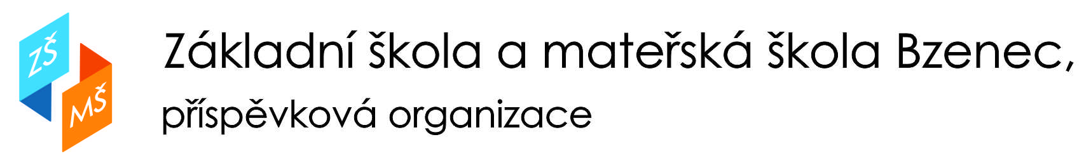

Olšovská 1428, 696 81 Bzenec, IČO:49939840, zsbzenec@zsbzenec.cz, tel: 518384983

Výzva

V souladu se Zákonem č. 561/2004 § 167 odst. 2 školského zákona žádám zákonné zástupce žáků ZŠ a MŠ Bzenec, p. o., aby do
30. 10. 2017
na adresu školy podávali návrhy na kandidáty do školské rady.

Kandidáty na členy školské rady se mohou stát zletilé osoby navržené kýmkoliv ze zákonných zástupců žáků školy, přičemž zákonný zástupce může za kandidáta navrhnout i sám sebe.

Návrh musí obsahovat:
Jméno, příjmení, titul, adresu, věk a povolání kandidáta.
Součástí návrhu musí být vlastnoručně podepsaný souhlas kandidáta s kandidaturou.

Budou voleny 2 oprávněné osoby.

V Bzenci, dne 13. 10. 2017 Mgr. Zdeňka Daněčková
předsedkyně volební komise

